1、需求点
1-根据2025年之前浙江省光伏装机容量数据+人口分布，使用BP神经网络（python+pytorch搭建），预测出浙江省11个城市的新增装机容量；
2-根据1中的浙江省11个城市的新增装机容量以及市场供给 A 模型，计算 2025-2035浙江省11个城市的光伏组件报废量

2、开发周期
1.2早上之前，每半天沟通一下进度

3、交付品
1-python源代码
2-ipynb/html/pdf/csv 都可以

4、价格
500

- 步骤

1-获取2014-2024浙江省光伏装机容量数据，并计算新增容量
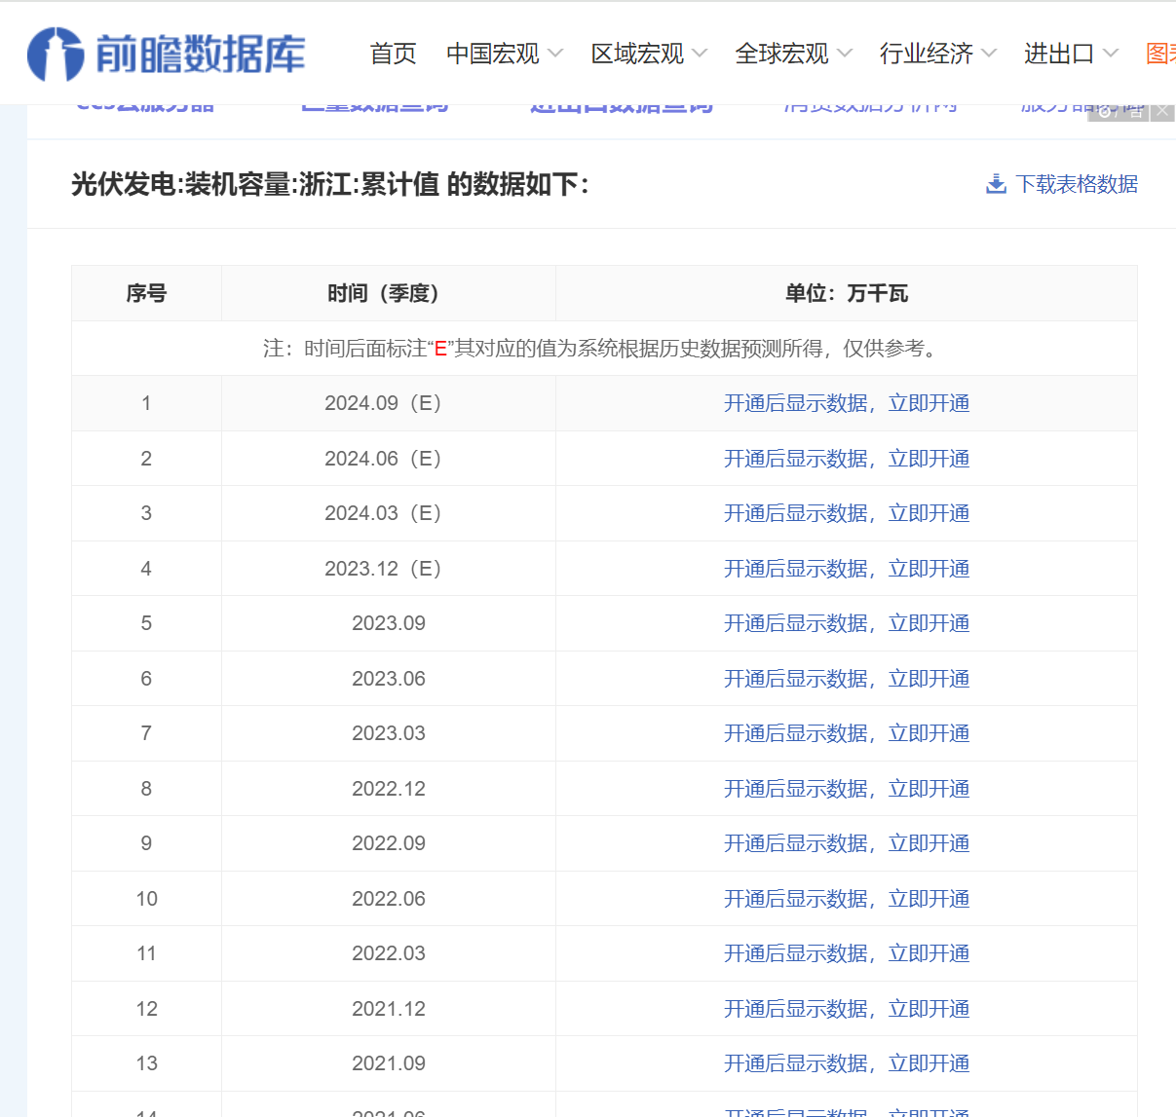
1-获取2014-2024浙江省光伏装机容量数据，并计算新增容量

